HAJDEMO BOJATI KISTOM!

ZADATAK:

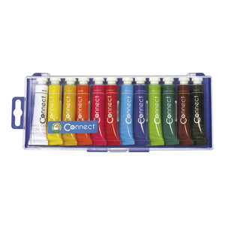
UZ POMOĆ TEMPERA I KISTA OBOJI ZADANI LIK (PRILOG JE DOLJE).

